1．试述Flynn 分类的4 种计算机系统结构有何特点。

2．假设高速缓存Cache 工作速度为主存的5 倍，且Cache 被访问命中的概率为90%，

则采用Cache 后，能使整个存储系统获得多高的加速比？

3．某工作站采用时钟频率为15 MHz、处理速率为10 MIPS 的处理机来执行一个已知混合程序。假定每次存储器存取为1 周期延迟，试问：

（1）此计算机的有效CPI 是多少？

（2）假定将处理机的时钟提高到30 MHz，但存储器子系统速率不变。这样，每次存储器

存取需要两个时钟周期。如果30%指令每条只需要一次存储存取，而另外5%每条需要两次存储存取，并假定已知混合程序的指令数不变，并与原工作站兼容，试求改进后的处理机性能。

4．处理机的时钟30 MHz

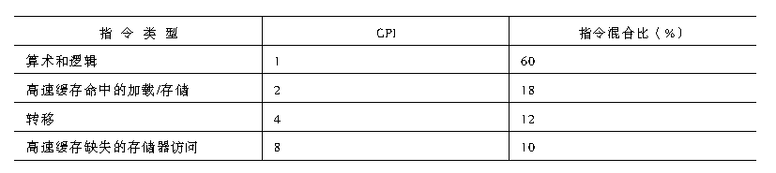

（1）计算在单处理机上用上述跟踪数据运行程序的平均CPI。

（2）根据（1）所得CPI，计算相应的MIPS 速率。